- การปลูกไม้ไว้ใช้สอย
- การปลูกพืชสมุนไพร
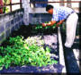
- การเลี้ยงปลา
- การเลี้ยงสัตว์
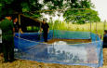

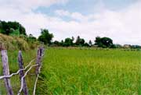
- การทำปุ๋ยชีวภาพ ฯลฯ
















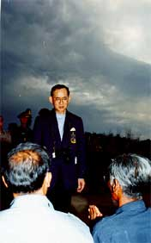

โดย

นายธีรเดช จู่ทิ่น
โรงเรียนสุราษฎร์ธานี

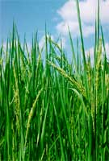

สาระสำคัญ

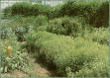
เศรษฐกิจพอเพียง เป็นปรัชญาที่พระบาทสมเด็จพระเจ้าอยู่หัวทรงมีพระราชดำรัสชี้แนะแนวทางการดำเนินชีวิตแก่พสกนิกรชาวไทยมาโดยตลอดนานกว่า 25 ปี ตั้งแต่ก่อนเกิดวิกฤตการณ์ทางเศรษฐกิจ

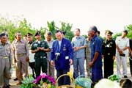

ปรัชญาของเศรษฐกิจพอเพียง

เศรษฐกิจพอเพียง เป็นปรัชญาชี้ถึงแนวทางการดำรงอยู่และปฏิบัติตนของประชาชนในทุกระดับ ตั้งแต่ครอบครัว ระดับชุมชน จนถึงระดับรัฐ ทั้งในการพัฒนาและบริหารประเทศให้ดำเนินไปใน ทางสายกลาง โดยเฉพาะการพัฒนาเศรษฐกิจเพื่อให้ก้าวทันต่อโลกยุคโลกาภิวัฒน์

ความหมาย
ความพอเพียง หมายถึง ความพอประมาณ ความมีเหตุผล รวมถึงความจำเป็นที่จะต้องมีมีระบบภูมิคุ้มกันในตัวที่ดีพอสมควร ต่อการมีผลกระทบใด ๆ อันเกิดจากการเปลี่ยนแปลงทั้งภายนอกและภายใน ทั้งนี้จะต้องอาศัยความรอบรู้ ความรอบคอบและความระมัดระวังอย่างยิ่งในการนำวิชาการต่าง ๆ มาใช้ในการวางแผนและดำเนินการทุกขั้นตอน และขณะเดียวกันจะต้องเสริมสร้างพื้นฐานจิตใจของคนในชาติ โดยเฉพาะเจ้าหน้าที่ของรัฐ นักทฤษฎี และนักธุรกิจทุกระดับ ให้มีสำนึกในคุณธรรม ความซื่อสัตย์สุจริต และให้มีความรอบรู้
เหมาะสม ดำเนินชีวิตด้วยความอดทน ความเพียร มีสติปัญญา และความรอบคอบ เพื่อให้สมดุลและพร้อมที่จะรองรับการเปลี่ยนแปลงอย่างรวดเร็ว และกว้างขวาง ทั้งด้านวัตถุ สังคม สิ่งแวดล้อม และวัฒนธรรมจากโลกภายนอกได้เป็นอย่างดี



- การทำไร่นาส่วนผสมและเกษตรผสมผสาน
- การปลูกพืชผักสวนครัว

- การทำปุ๋ยหมักและปุ๋ยคอก
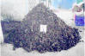

- การเพาะเห็ด

- การปลูกไม้ผล


